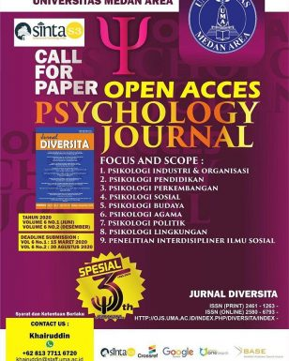
CALL FOR PAPER OPEN ACCESS PSYCHOLOGY JOURNAL

Call For Paper.
Open access Psychology Jurnal (JurnalDiversita)
Focus and scope :
1. Psikologi Industri & Organisasi
2. Psikologi Pendidikan
3. Psikologi Perkembangan
4. Psikologi Sosial
5. Psikologi Budaya
6. Psikologi Agama
7. Psikologi Politik
8. Psikologi Lingkungan
9. Penelitian Interdisipliner Ilmu Sosial

Syarat dan ketentuan berlaku
Contact Person :
Khairuddin, S.Psi, M.Psi
Whatsapp : 0813-7711-6720
Email : khairuddin@staff.uma.ac.id

